AkzoNobel Divizia Vopsea Pulbere lanseaza colectia de vopsea pulbere Interpon D Brilliance

18 Mai, 2011

Cand ne gandim la unele dintre cele mai iconice designuri precum Muzeul Guggenheim din Bilbao a lui Frank Gehry’s, Aston Martin-ul lui James Bond desi au functionalitati diferite toate au in comun un lucru: o stralucire metalica in design. Aceasta stralucire sugereaza putere, prospetime, puritate, ceva scump, durabil, futuristic.



Orasele noastre devin din ce in ce mai aglomerate, cladiri , oameni, mobila urbana, reclame toate incearca sa ne capteze atentia intr-un vacarm de nedescris. Arhitectii, dezvoltatorii, constructorii incearca sa creeze cladiri cu o vizibilitate mai mare care sa ne surprinda fie prin forma, inaltime sau culoare.
Stralucirea metalica pare sa inglobeze stralucirea designului.

In mod traditional pentru a obtine un efect puternic de stralucire metalica existau 2 solutii: se folosea fie o vopsea pulbere cu pigmenti mica (ce avea o rezistenta mai mare la agresiunile mediului dar un grad de stralucire scazut) sau se folosea o vopsea pulbere cu pigmenti de aluminiu (ce avea un grad de stralucire mai ridicat dar o durabilitate mai scazuta). Se putea adauga si un al doilea strat de lac ce proteja vopseaua.
Ambele solutii reprezentau insa compromisuri.
Iar cand se folosea si al doilea strat ( lacul de protectie) un alt dezavantaj era reprezentat si de costul ridicat al materiei prime folosita, costurile ridicate de productie ( energie, mana de lucru – obiectul trecea de 2 ori prin cuptor).

AkzoNobel a dezvoltat insa un produs care are o rezistenta crescuta cat si un efect metalic puternic totul de la prima aplicare.
A fost un proces indelungat in care efortul in AkzoNobel a fost la nivel global, departamentele de “Cercetare si Dezvoltare” din mai multe tari lucrand impreuna de mai bine de 2 ani pentru a dezvolta acesta colectie.
A fost o colectie dezvoltata la cerinta clientilor care vroiau durabilitate crescuta si stralucire.

Colectia Interpon D Brilliance este o gama noua de vopsea pulbere cu efect metalic si stralucitor creata pentru a fi folosita la vopsirea obiectelor de metal ce se vor expune la interior (aparatura electrocasnica, componente IT) sau la exterior de exemplu: profile de aluminiu, rame de fereastra, usi sau paneluri de exterior.
Componenta a seriei globale Interpon D1000, Interpon D Brilliance ofera o optiune mai „verde” in obtinerea efectului metalizat cu ajutorul vopselei pulbere, pastrand in acelasi timp performanta tehnica inalta ce vine odata cu folosirea produselor AkzoNobel Vopsea Pulbere.

Gama revolutionara Interpon D Brilliance este o vopsea pulbere ce se aplica intr-un singur strat prin care se obtine un finisaj ce anterior rezulta numai dupa folosirea vopselei lichide sau a 2 straturi de vopsea pulbere.
Finisajele colectiei Brilliance sunt disponibile in diverse grade de durabilitate, ceea ce ofera rezistenta excelenta atat la interior cat si la exterior si respecta cerintele standardelor internationale importante precum: AAMA, Qualicoat si GSB.
Gama este formata din 6 nuante:

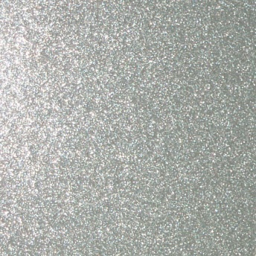 |  | DBR01 |  | 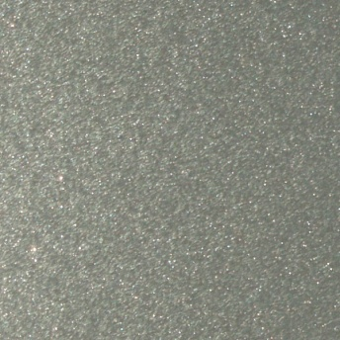 |  | DBR02
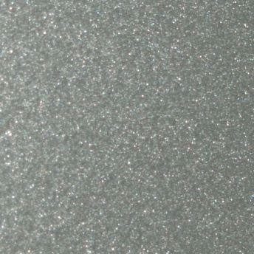 |  | DBR03 |  | 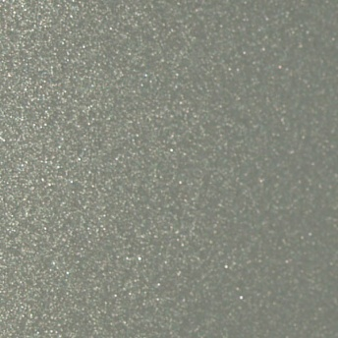 |  | DBR04
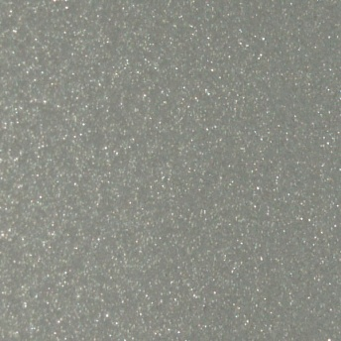 |  | DBR05 |  | 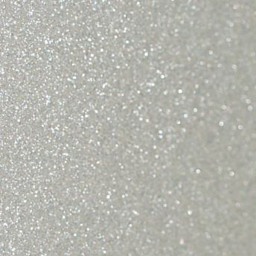 |  | DBR06

Nu ezitati sa ne contactati pentru a obtine un catalog gratuit al colectiei!

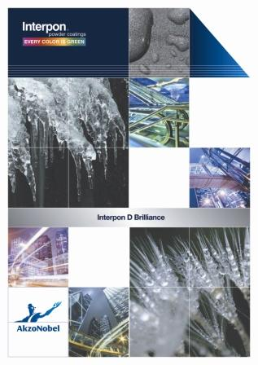

Anamaria Hodorogia

AkzoNobel Powder Coatings S.A.
Bulevardul Burebista, nr 1,
bl. D15, sc. B, ap. 50
Sector 3, Bucuresti
Mobil: 0730 440 383
E-mail: Anamaria.Hodorogia@akzonobel.com
www.interpon.com

